Самое первое enterprise приложение

Оглавление

Самое первое enterprise приложение 1
Превращение web-приложения в enterprise приложение 1
Зачем это всё было нужно 4

Превращение web-приложения в enterprise приложение
Итак, у нас есть хоть и простейшее, но web-приложение. Теперь мы превратим его в enterprise приложение.
Enterprise приложение может объединять несколько web-модулей, компоненты бизнес-логики и просто библиотеки, которые становятся доступными всем модулям.
Для начала нам нужно сделать небольшой рефакторинг (я его не предусмотрел заранее). Нужно переименовать пакет com.company.hello в com.company.web. Сделать это нужно вот так:
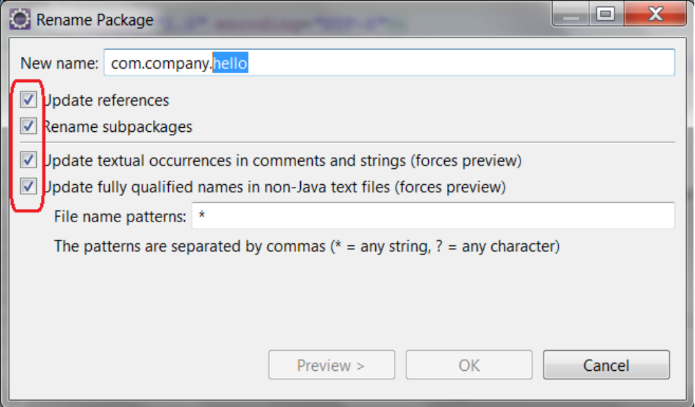
Делается это исключительно из эстетических соображений. Теперь создадим пару директорий (пути относительно корня проекта):
ear-res/lib
ear-res/META-INF
В последней директории создадим файл application.xml следующего содержания:
<?xml version="1.0" encoding="UTF-8"?>
<!DOCTYPE application PUBLIC
"-//Sun Microsystems, Inc.//DTD J2EE Application 1.3//EN"
"http://java.sun.com/dtd/application_1_3.dtd">
<application>
<display-name>Hello</display-name>
<module id="HelloWeb">
<web>
<web-uri>hello.war</web-uri>
<context-root>/</context-root>
</web>
</module>
</application>

Этот XML файл называется дескриптором enterprise приложения. В нём мы определили единственный web-модуль (то самое приложение, которое мы сделали ранее) и указали, что его корневой контекст – это /. В дальнейшем это будет означать, что приложение станет доступно по адресу:
http://localhost:8080
Теперь нужно немного модифицировать сборочный скрипт, чтобы в итоге получить EAR-файл вот такой структуры (EAR – это тот же JAR, но с дополнительными соглашениями):
hello.ear
+-META-INF
application.xml
+-lib
hello.war
Директория lib у нас пуста, но если бы там были библиотеки, то они бы стали глобально доступны внутри всех модулей EAR-а.
Вот требуемый скрипт:
<project name="HelloProject" basedir="." default="deploy">
<property file="deploy.properties"/>
<property name="eelib.dir" value="ee-lib"/>
<property name="lib.dir" value="lib"/>
<property name="src.dir" value="src"/>
<property name="build.dir" value="bin"/>
<property name="dist.dir" value="dist"/>
<property name="tmp.dir" value="tmp"/>
<property name="res.dir" value="web-res"/>
<property name="ear-res.dir" value="ear-res"/>
<property name="pname" value="hello"/>

<path id="compile.classpath">
<fileset dir="${lib.dir}">
<include name="**/*.jar"/>
</fileset>
<fileset dir="${eelib.dir}">
<include name="**/*.jar"/>
</fileset>
</path>

<target name="clean">
<delete dir="${dist.dir}"/>
<delete dir="${build.dir}"/>
</target>

<target name="prepare">
<mkdir dir="build"/>
<mkdir dir="dist"/>
</target>

<target name="compile" depends="clean,prepare">
<javac srcdir="${src.dir}" destdir="${build.dir}" debug="true">
<classpath refid="compile.classpath"/>
</javac>
</target>

<target name="build-web">
<mkdir dir="${tmp.dir}/WEB-INF/classes"/>

<copy todir="${tmp.dir}">
<fileset dir="${res.dir}"/>
</copy>

<copy todir="${tmp.dir}/WEB-INF/lib">
<fileset dir="${lib.dir}"/>
</copy>

<copy todir="${tmp.dir}/WEB-INF/classes">
<fileset dir="${build.dir}"/>
</copy>

<copy todir="${tmp.dir}/">
<fileset dir="${res.dir}"/>
</copy>

<jar destfile="${dist.dir}/${pname}.war" basedir="${tmp.dir}"/>

<delete dir="${tmp.dir}"/>
</target>

<target name="build-ear" depends="build-web">
<jar destfile="${dist.dir}/${pname}.ear" basedir="${ear-res.dir}"/>
<jar destfile="${dist.dir}/${pname}.ear"
basedir="${dist.dir}"
includes="${pname}.war"
update="true" />
</target>

<target name="deploy" depends="build-ear">
<copy todir="${jboss.deploy}/">
<fileset file="${dist.dir}/${pname}.ear"/>
</copy>
</target>

</project>

Убираем из директории Jboss старый hello.war, собираем наше новое приложение, запускаем Jboss, тестируем. Заходим на http://localhost:8080/login.htm
Всё должно работать как обычно, только context root теперь /. Приложение безболезненно пережило смену корневого контекста благодаря JSP тегу <c:url>.
В директории с примерами текущее состояние проекта лежит в директории first-ear

Зачем это всё было нужно
Может показаться, что мы переливаем из пустого в порожнее, но это не так. Мы подготовились к тому, чтобы изучить ещё одну ключевую JavaEE технологию, которая называется EJB. EJB компоненты живут как JAR-ки внутри EAR. Именно поэтому мы занимались переформатированием сборки.

